**기말 프로젝트 기획서**

**1. 게임 개요**

* **게임 제목**: (Formicide by 2Player)
* **장르**: 2인용 2D 온라인 플랫폼 슈팅 게임
* **플랫폼**: PC

**2. 개발 결정 이유**

1. **개발 실력 향상**: 높은 난이도의 프로젝트로 개발 실력 향상에 큰 도움이 될 것이라 판단.
2. **도전 정신**: 도전적인 프로젝트를 통해 자신의 한계를 시험하고 극복하고자 함.
3. **수업 내용 활용**: 수업 시간에 배운 내용을 실제 프로젝트에 적용하여 실전 경험을 쌓기 위함.
4. **활용도**: 게임 구현 시 개발한 요소들을 다른 게임 개발에도 활용할 수 있는 높은 재사용성.

**3. 게임 내용 소개**

* **플레이어 선택**: 두 플레이어가 각각 원하는 캐릭터를 선택 (사망 시 변경가능)
* **캐릭터 스킬**: 선택한 캐릭터의 고유 스킬을 활용하여 전투를 벌임.
* **점령전 형식**: 점령전 형식으로 전투를 진행하여 승패를 결정.
* **조작 방식**:
  + **Player 1**: 키보드 입력만으로 모든 행동 수행 (한 컴퓨터에서 마우스 두 개의 입력을 받지 못하기 때문).
  + **Player 2**: 키보드와 마우스 입력으로 모든 행동 수행 (기존 게임과 동일한 형식).

**4. 게임 규모**

* **선택 가능 캐릭터**:
  + Sniper
  + Engineer
  + Hunter
  + Soldier
  + Biomite (가능하면 추가 구현)
  + Fire Ant (가능하면 추가 구현)
* **맵 개수**: 최대 2개 (맵 1개당 약 8000x4000 크기)

**5. 게임 스크린샷**

* **스크린샷**:
* 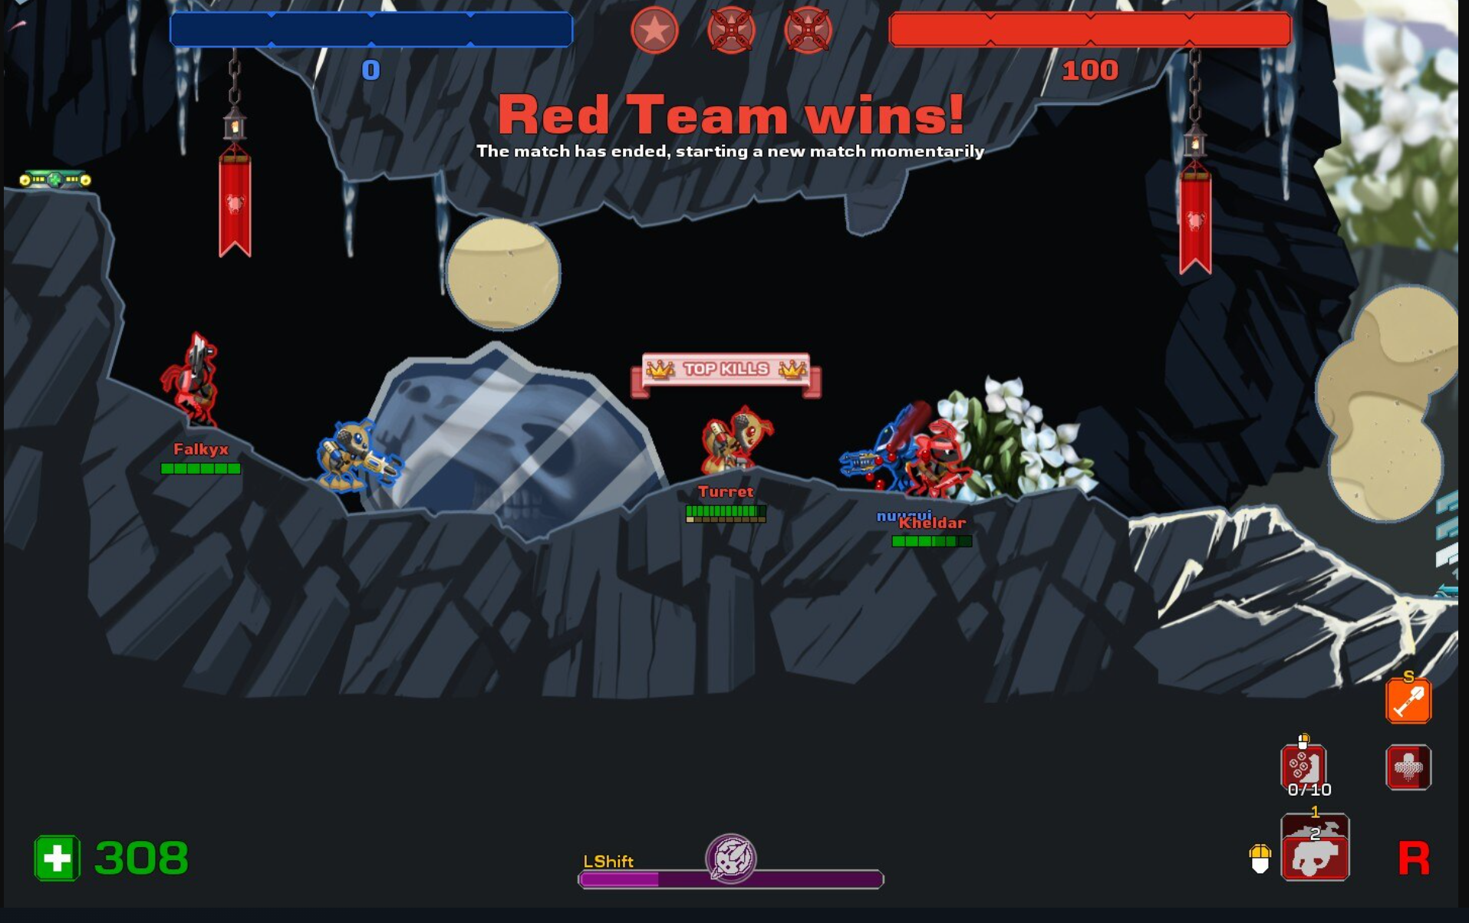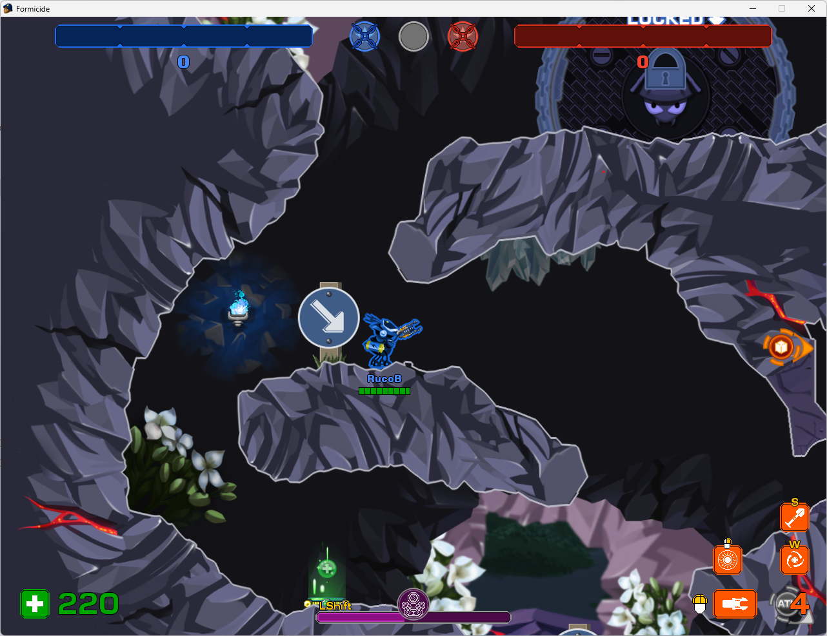

**6. 팀원의 담당 역할 (예상)**

* **유민규**
  + 맵 구현 (우선)
  + 비트맵 구현
  + 캐릭터 2개 구현
* **이정호**
  + 비트맵 구현 (우선)
  + 맵 구현
  + 캐릭터 2개 구현

**7. 개발 스케줄**

* **개발 일정**

